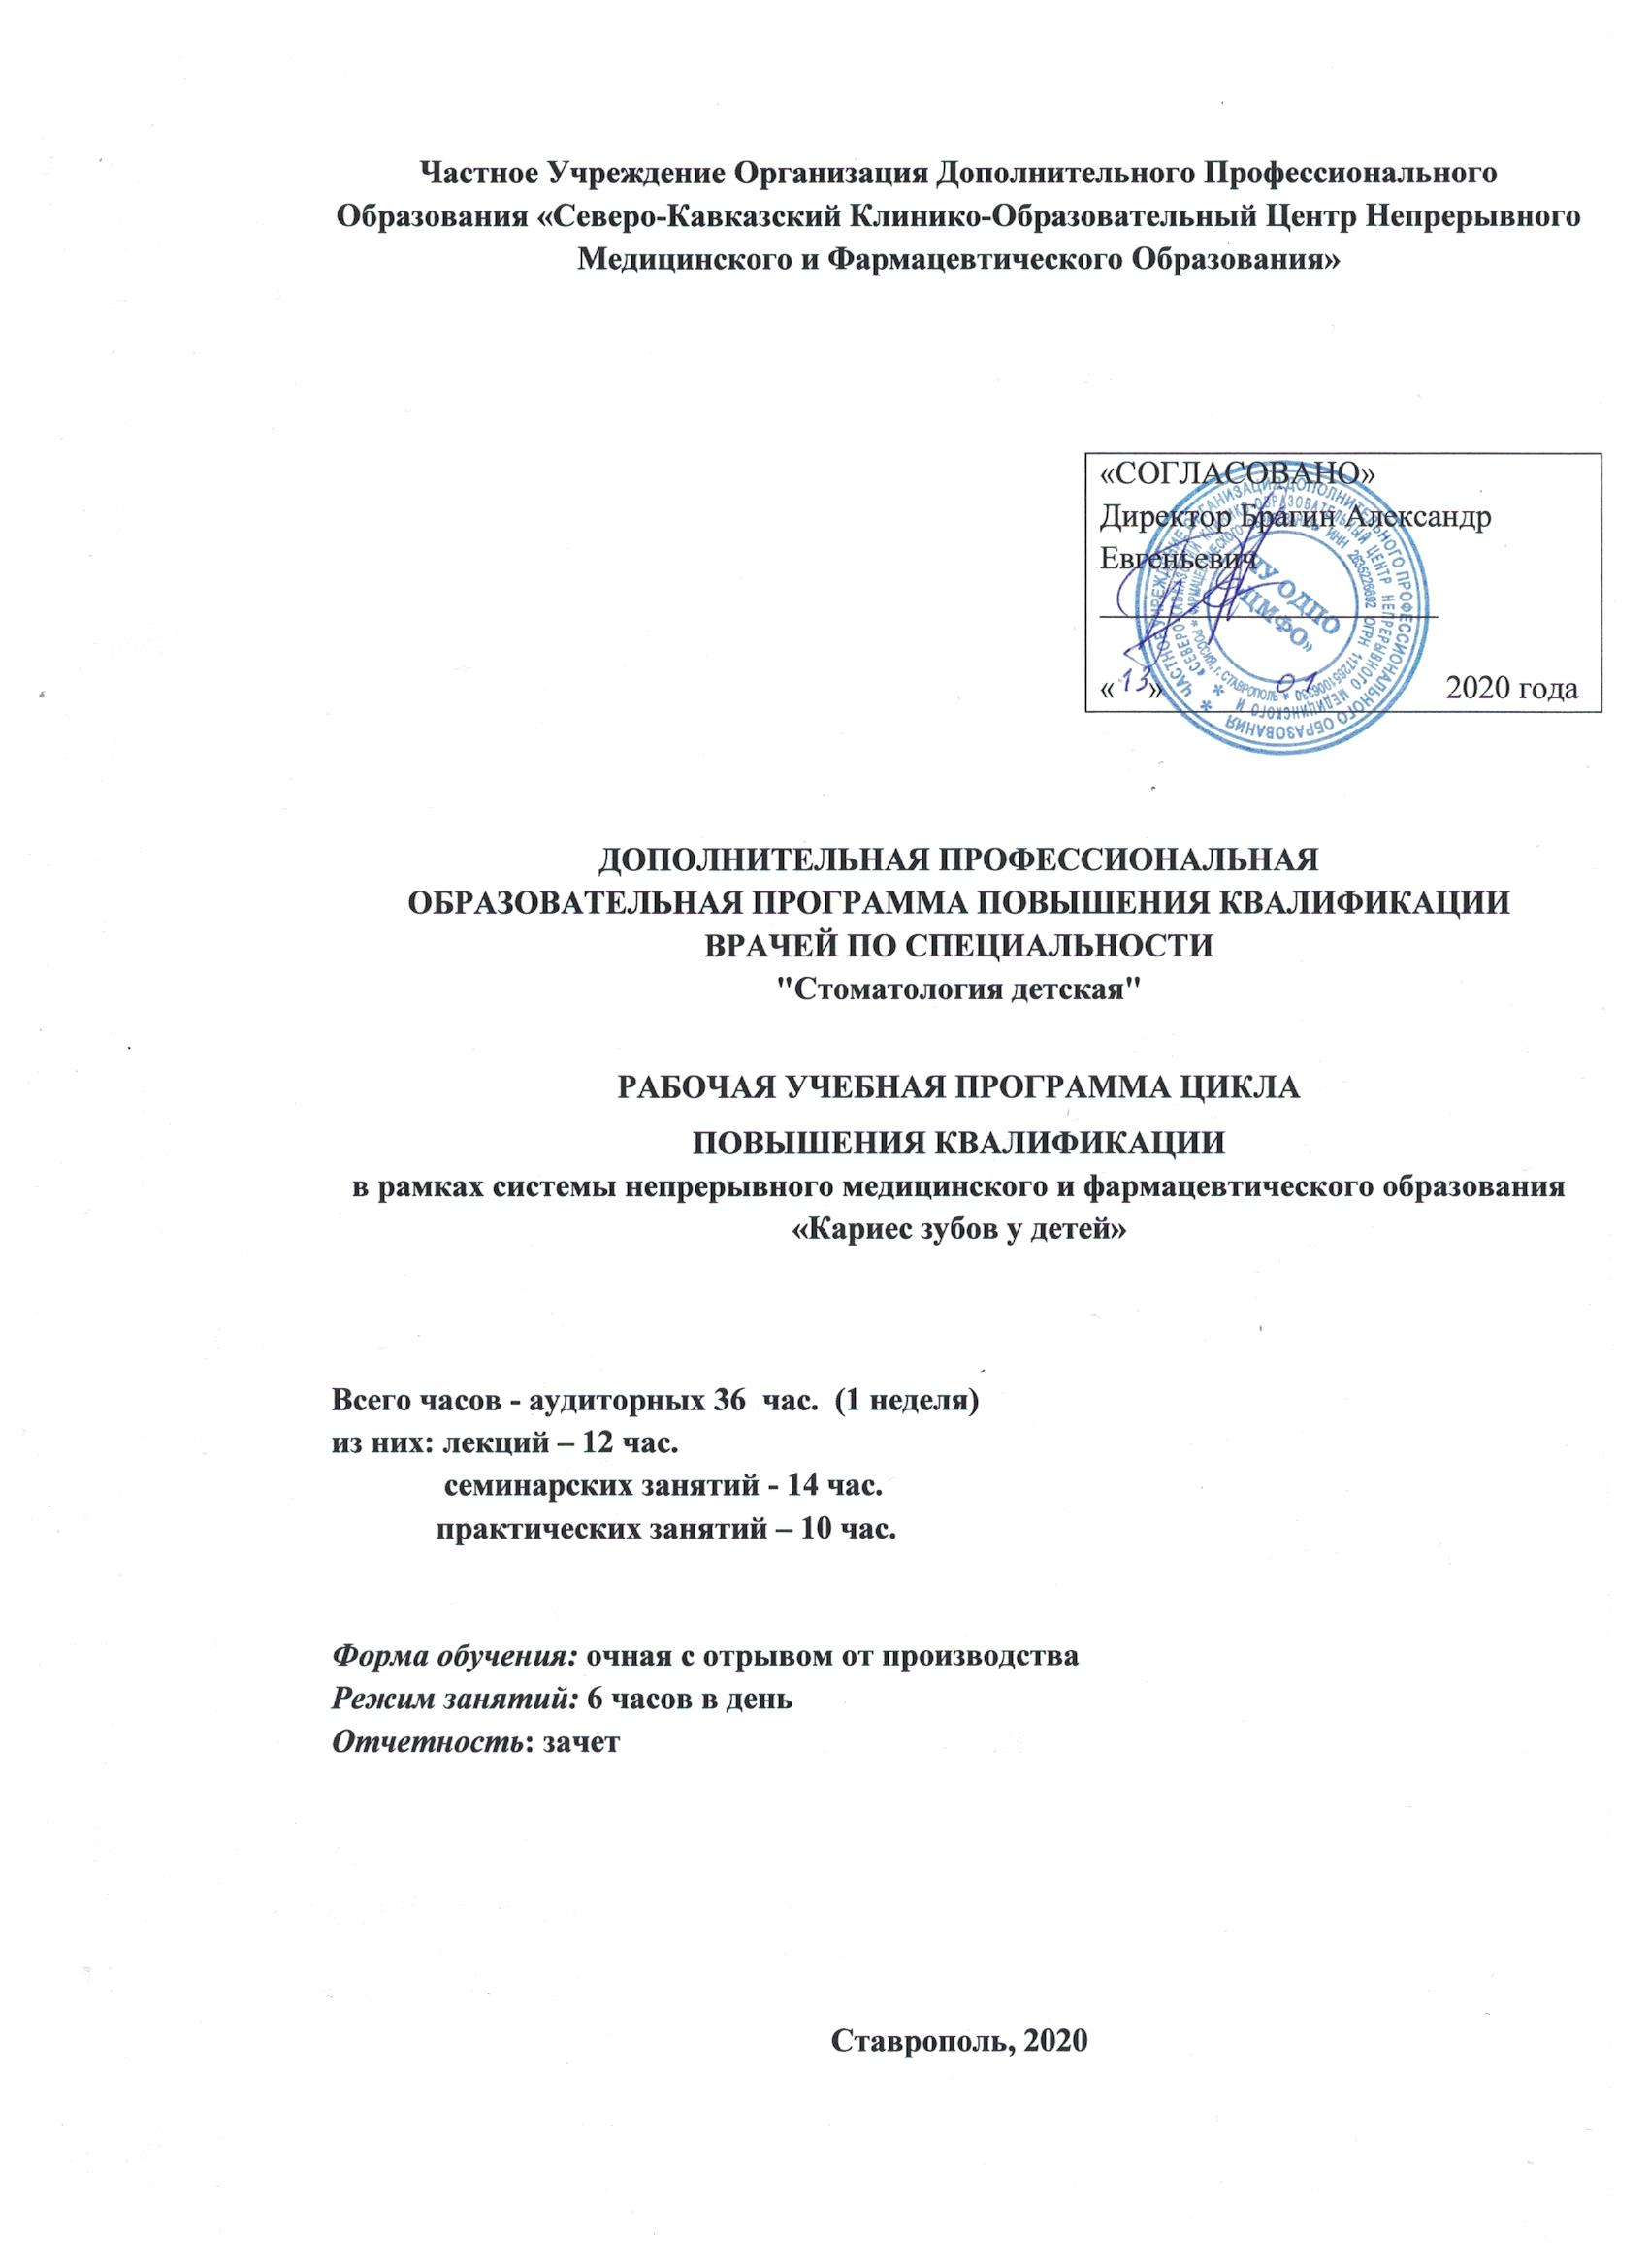
Дополнительная профессиональная образовательная программа повышения квалификации врачей «Кариес зубов у детей» разработана сотрудниками ЧУ ОДПО «ЦМФО» в соответствии с Приказом Министерства образования и науки Российской Федерации от 1 июля 2013 г. №499 «Об утверждении порядка организации и осуществления образовательной деятельности по дополнительным профессиональным программам» и Типовой программой дополнительного профессионального образования врачей по специальности «Стоматология детского возраста» Москва, 2004 г.

Дополнительная профессиональная образовательная программа повышения квалификации врачей «Кариес зубов у детей» обсуждена и одобрена на заседании ЧУ ОДПО «ЦМФО»

Директор ЧУ ОДПО «ЦМФО» Брагин А.Е.
« » ____________20 года М.П.

ПОЯСНИТЕЛЬНАЯ ЗАПИСКА

Дополнительная профессиональная образовательная программа предназначена для дополнительного образования врачей-стоматологов «Кариес зубов у детей» является учебно-методическим нормативным документом, регламентирующим содержание, организационно-методические формы и трудоемкость обучения.
Актуальность программы «Кариес зубов у детей». Улучшение качества медицинского обеспечения населения путем повышения профессионального мастерства медицинских кадров.
Цель дополнительной профессиональной образовательной программы: приобретение специалистами новых теоретических знаний и совершенствование профессиональных умений и навыков, необходимых врачу-стоматологу детскому для диагностики, дифференциальной диагностики кариеса зубов.
Структура дополнительной профессиональной образовательной программы профессиональной переподготовки врачей по теме «Кариес зубов у детей» состоит из требований к результатам освоения программы, требований к итоговой аттестации, учебно-тематического плана, календарного учебного графика, содержание программы, условий обеспечения реализации программы: учебно-методического и материально-технического. В структуру дополнительной профессиональной образовательной программы повышения квалификации врачей по специальности «Кариес зубов у детей» включен перечень основной и дополнительной литературы, законодательных и нормативно-правовых документов.
В содержании дополнительной профессиональной образовательной программы повышения квалификации «Кариес зубов у детей» предусмотрены необходимые знания и практические умения по лечебной, диагностической, профилактической, консультативной, организационной помощи детям с основными стоматологическими заболеваниями и повреждениями челюстно-лицевой области с учетом индивидуальных и анатомо-физиологических особенностей детского организма с использованием современных достижений медицинской науки и практики.

ТРЕБОВАНИЯ К РЕЗУЛЬТАТАМ ОСВОЕНИЯ
ДОПОЛНИТЕЛЬНОЙ ПРОФЕССИОНАЛЬНОЙ ОБРАЗОВАТЕЛЬНОЙ ПРОГРАММЫ ПРОФЕССИОНАЛЬНОЙ ПЕРЕПОДГОТОВКИ ПО СПЕЦИАЛЬНОСТИ
«Кариес зубов у детей»

У обучающегося должны быть сформированы следующие общепрофессиональные компетенции и (ОПК):
1. Способность и готовность анализировать социально-значимые проблемы и процессы, использовать на практике методы гуманитарных, естественнонаучных, медико-биологических и клинических наук в различных видах своей профессиональной деятельности врача стоматолога;
2. Способность и готовность к логическому и аргументированному анализу, публичной речи, ведению дискуссии и полемики, редактированию текстов профессионального хирургического содержания, осуществлению воспитательной и педагогической деятельности, сотрудничеству и разрешению конфликтов, к толерантности;
3. Способность и готовность осуществлять свою деятельность с учетом принятых в обществе моральных и правовых норм, соблюдать правила врачебной этики, законы и нормативные правовые акты по работе с конфиденциальной информацией, сохранять врачебную тайну.

У обучающегося должны быть сформированы следующие профессиональные компетенции (ПК):
в диагностической деятельности:
1. Способность и готовность к постановке диагноза на основании диагностического исследования в челюстно-лицевой области; обладание знаниями диагностики и лечения твердых тканей зубов, пародонта, заболеваний слизистой оболочки полости рта, травматических и воспалительных заболеваний ЧЛО;
2. Способность и готовность анализировать закономерности функционирования отдельных органов и систем, использовать знания анатомо-физиологических основ, основные методики клинико-иммунологического обследования и оценки функционального состояния организма пациентов детского возраста для своевременной диагностики травматической и инфекционной групп заболеваний и патологических процессов в челюстно-лицевой области;
3. Способность и готовность выявлять у пациентов детского возраста основные патологические симптомы и синдромы различных заболеваний в челюстно-лицевой области, используя знания основ медико-биологических и клинических дисциплин;
в лечебной деятельности:
4. Способность и готовность выполнять основные лечебные мероприятия при заболеваниях челюстно-лицевой области, способных вызвать тяжелые осложнения и (или) летальный исход; осуществлять противошоковые мероприятия;
5. Способность и готовность назначать пациентам детского возраста адекватное лечение в соответствии с поставленным диагнозом, осуществлять алгоритм выбора медикаментозной и не медикаментозной терапии;
в реабилитационной деятельности:
6. Способность и готовность применять различные реабилитационные мероприятия при наиболее распространенных патологических состояниях и повреждениях организма;
7. Способность и готовность давать рекомендации по выбору оптимального режима в период реабилитации больных, с различными заболеваниями челюстно-лицевой области, определять показания и противопоказания к назначению физиотерапии, рефлексотерапии;
в профилактической деятельности:
8. Способность и готовность применять современные гигиенические методики сбора и медико-статистического анализа информации о показателях здоровья пациентов детского возраста с заболеваниями ЧЛО в целях разработки научно обоснованных мер по улучшению и сохранению здоровья населения;
9. Способность и готовность использовать методы оценки природных и медико-социальных факторов в развитии болезней ЧЛО, проводить их коррекцию, осуществлять профилактические мероприятия по предупреждению инфекционных, паразитарных и неинфекционных болезней, проводить санитарно-просветительскую работу по гигиеническим вопросам;
в организационно-управленческой деятельности:
10. Способность и готовность использовать нормативную документацию, принятую в здравоохранении (законы РФ, технические регламенты, международные и национальные стандарты, приказы, рекомендации, международную систему единиц (СИ), действующие международные классификации), а также документацию для оценки качества и эффективности работы медицинских организаций по профилю специальности «стоматология детского возраста»;
11. Способность и готовность использовать знания организационной структуры «стоматологии детского возраста», управленческой и экономической деятельности медицинских организаций различных типов по оказанию медицинской помощи, анализировать показатели работы их структурных подразделений по профилю специальности «Стоматология детского возраста», проводить оценку эффективности современных медико-организационных и социально-экономических технологий при оказании медицинских услуг пациентам по профилю специальности «Стоматология детского возраста».

Перечень знаний, умений и владений врача стоматолога детского по окончанию обучения

По окончании обучения врач должен знать (ЗН) по модулю «Стоматология детского возраста»:
1. этапы развития стоматологии детского возраста, роль ведущих ученых в развитии дисциплины, основы организации стоматологической помощи детям в Российской Федерации.
2. принципы оборудования стоматологического кабинета для детского стоматологического приема;
3. особенности анатомического строения зубов, мягких тканей лица, челюстных и лицевых костей в детском возрасте;
4. физиологические особенности отдельных органов и систем организма ребенка;
5. методы обследования, позволяющие поставить диагноз заболеваний зубов, слизистой оболочки рта и пародонта у детей различных возрастно-половых групп с учетом их анатомо-физиологических особенностей;
6. особенности клинического проявления кариеса зубов у детей и подростков;
7. обоснование тактики ведения больного, методов лечения и профилактики, определение прогноза заболеваний зубов у детей различных возрастно-половых групп с учетом их анатомо-физиологических особенностей;
8. основные методики терапевтического лечения при заболеваниях зубов у детей различных возрастно-половых групп с учетом их анатомо-физиологических особенностей;
9. возможные ошибки и осложнения, возникающие при лечении кариеса, его осложнений, их устранение и лечение у детей;
10. принципы диспансеризации детей с заболеваниями челюстно-лицевой области в условиях детской стоматологической поликлиники.
13. основы планирования, внедрения, оценки эффективности программы профилактики стоматологических заболеваний среди детского населения.
14. влияние наследственных факторов и факторов внешней среды на возникновение основных стоматологических заболеваний у детей;
15. принципы диспансеризации, организационные формы проведения плановой санации полости рта у детей.

По окончании обучения врач должен уметь (УМ) по модулю «Кариес зубов у детей»:
1. проводить обследование детей разных возрастных групп;
2. устанавливать психологический и речевой контакт со здоровым и больным ребенком;
3. устанавливать эмоционально-психологический контакт с ребенком и его родителями;
4. оценивать нервно-психическое развитие ребенка, его физическое и интеллектуальное развитие;
5. оформлять медицинскую карту первичного больного;
6. проводить запись зубной формулы постоянных и временных зубов в соответствии с международной системой обозначения;
8. определить гигиенического состояние полости рта с помощью индексов Федорова-Володкиной, Грин-Вермиллиону, РНР и др.;
9. определить интенсивность кариеса с помощью индексов КПУ, КП зубов и поверхностей;
10. препарировать кариозные полости I-V классов в зубах временного, смешанного и постоянного прикусов (на фантомах, моделях, у пациентов);
11. пломбировать кариозные полости всех классов на фантомах и моделях пломбировочными материалами различных групп временного, смешанного и постоянного прикусов;
12. проводить методики витального окрашивания очагов деминерализации эмали;
13.покрывать зубы фторидсодержащим гелем и лаком;
14. проводить герметизацию фиссур зубов;
15. проводить пломбирование всех видов кариозных полостей современными пломбировочными и реставрационными материалами;
16. проводить восстановление анатомической формы зуба различными пломбировочными материалами;
17. проводить наложение лечебных, изолирующих прокладок;
18. удалять над- и поддесневых минерализованных зубных отложений;
19. оказать неотложную помощь в экстремальных ситуациях.

По окончании обучения врач должен владеть (ВД) по модулю «Кариес зубов у детей»:
1. методами проведения обследования ребенка в условиях стоматологической поликлиники (внешний осмотр, пальпация регионарных лимфатических узлов, обследование височно-нижнечелюстного сустава, осмотр рта);
2. умением оформлять медицинскую документацию;
3. методиками проведения аппликационной, инфильтрационной анестезии на верхней челюсти; инфильтрационной и проводниковой анестезии на нижней челюсти у детей и подростков;
4. методиками препарирования, механической и медикаментозной обработки и пломбирования кариозных полостей
5. методиками лечения кариеса у детей и подростков
6. методиками проведения профессиональной гигиены полости рта
7. методиками ремотерапии
8. методиками запечатывания фиссур

ТРЕБОВАНИЯ К ИТОГОВОЙ АТТЕСТАЦИИ
1. Итоговая аттестация после дополнительной профессиональной образовательной программы профессиональной переподготовки «Кариес зубов у детей» осуществляется посредством проведения зачетного занятия.
2. Врач допускается к итоговой аттестации после успешного освоения рабочей программы в объеме, предусмотренном учебным планом.
3. Лица, освоившие дополнительную профессиональную образовательную программу повышения квалификации «Кариес зубов у детей» получают документ установленного государственного образца.

УЧЕБНО-ТЕМАТИЧЕСКИЙ ПЛАН ДОПОЛНИТЕЛЬНОЙ ПРОФЕССИОНАЛЬНОЙ ОБРАЗОВАТЕЛЬНОЙ ПРОГРАММЫ ПОВЫШЕНИЯ КВАЛИФИКАЦИИ
врачей
« Кариес зубов у детей»

№ | Наименование разделов дисциплин и тем | Всего часов | в том числе |  |  | Форма контроля
 |  |  | лекций | практичес-кие занятия | семинары
1 | Эпидемиология, этиология и патогенез кариеса | 10 | 4 | 4 | 2 | тестирование
2 | Клиника кариеса | 12 | 4 | 4 | 4 | тестирование
3 | Реабилитация детей с кариесом | 12 | 4 | 4 | 4 | тестирование
4 | Итоговый контроль | 2 | - | 2 | - | зачет
 | ИТОГО | 36 | 12 | 14 | 10

